组队系统
组队系统就是游戏当中用来把部分有相同目标,相同爱好的玩家组织起来一起游戏,共同完成游戏目标的角色组织系统.系统本身功能比较简单主要有: 创建队伍,加入队伍,离开队伍,邀请入队,踢出队伍,更改队伍信息等等.但是由于它再和多个系统存在交互,从而会回改变其它系统的行为和相关表现.例如:原本阵营系统中玩家可以相互攻击的，但是在和组队系统融合后，则同一队伍内玩家是不会相互攻击的．原本副本系统中玩家是单独进入副本场景的，而和组队系统融合后，队伍内成员会进入到同一副本场景中．
目前考虑到游戏内组队存在跨越场景（GameServer）的需求，因此该系统主要是在ManageServer上实现的．同时为了提高GameServer上其它系统交互的效率，每个GameServer上都会有份队伍信息的缓存，同时可以做些简单的队伍操作(例如同场景中相同队伍成员信息同步)．其它的队伍请求都直接由ManageServer进行处理．下面详细介绍下组队系统主要功能的相关流程．
创建队伍：
1.个人创建一个新队伍:
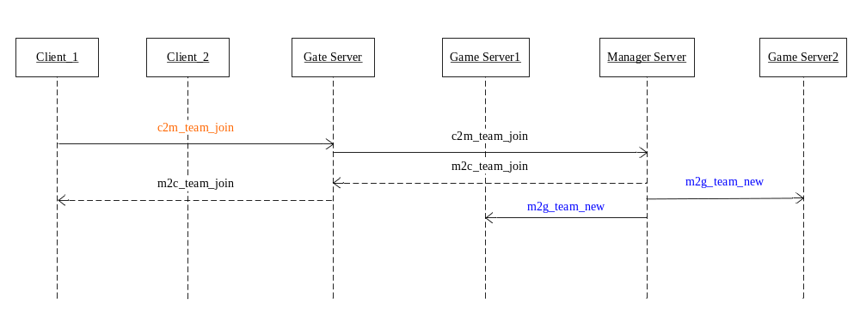
2.玩家邀请另外一个玩家创建一个新队伍:
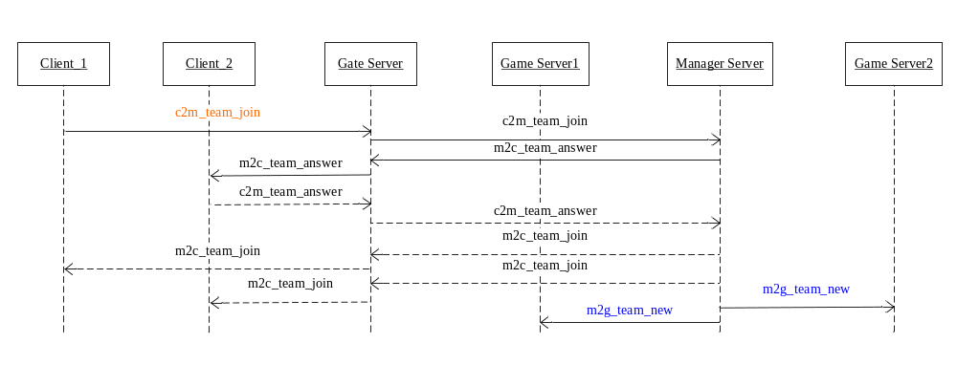

修改队伍信息(队长操作)：
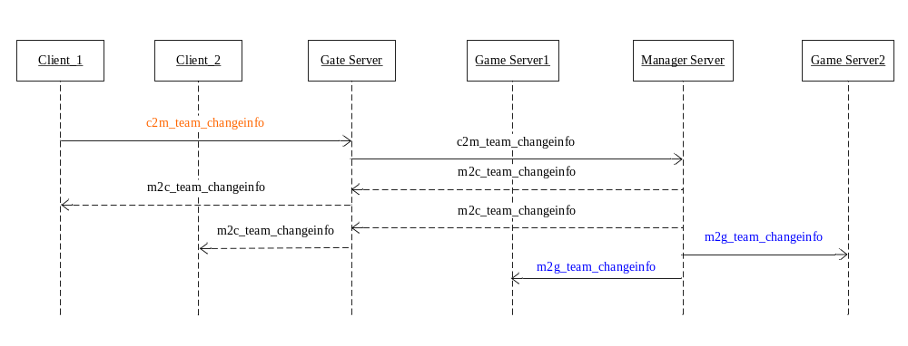
加入队伍：
有两种情况:队伍内成员邀请其它人加入或者玩家主动加入队伍.这两种情况基本上有着共同的流程:
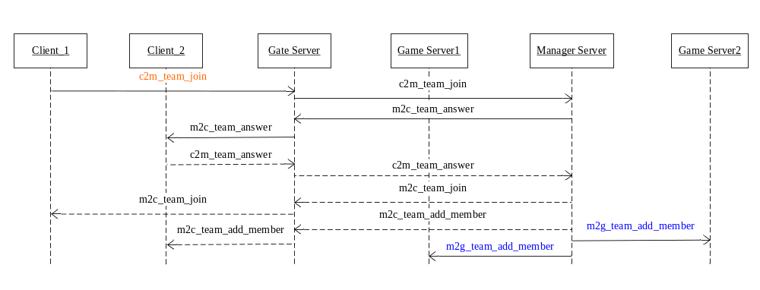
离开队伍：
有两种情况:一种是队伍成员主动离开,一种是队长踢人. 这两种情况基本上有着共同的流程:只是操作权限不同而已.
